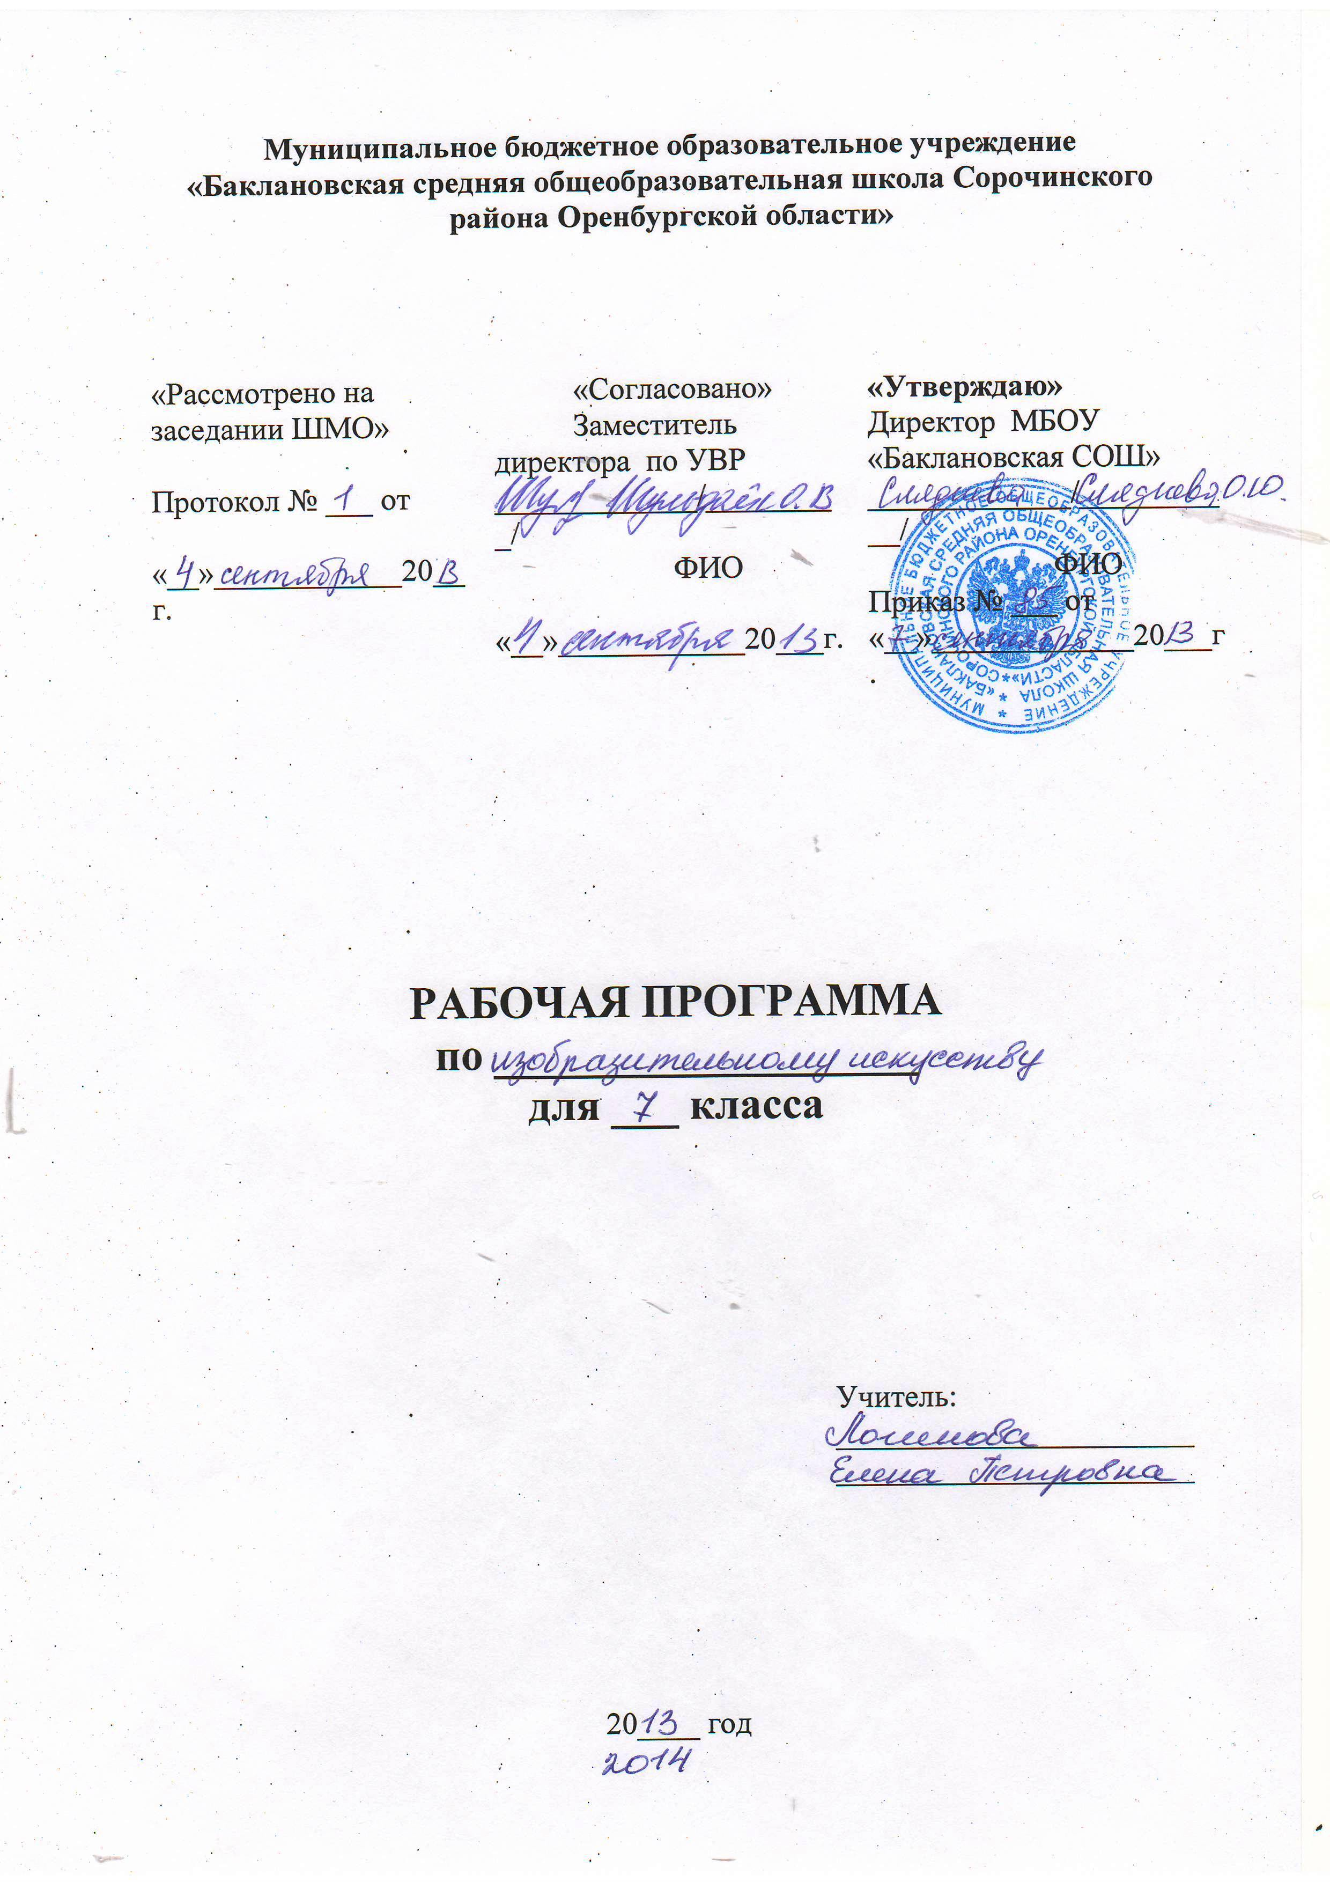
Пояснительная записка

Рабочая программа по изобразительному искусству для 7 класса составлена на основе Федерального государственного образовательного стандарта основного общего образования, утвержденного приказом Министерства образования и науки РФ от 17 декабря 2010 года № 1897, Федерального базисного учебного плана и примерного учебного плана для образовательных учреждений РФ, требований образовательной программы МБОУ «Баклановская СОШ Сорочинского района Оренбургской области» на 2013-2014уч.год, рабочей программы основного общего образования по изобразительному искусству под редакцией Б.М.Неменского (М.Просвещение, 2011).

Смысловая и логическая последовательность программы обеспечивает целостность учебного процесса и преемственность этапов обучения. Программа предусматривает чередование уроков индивидуального практического творчества учащихся и уроков коллективной творческой деятельности, сотворчество учителя и ученика.
Цель предмета - развитие визуально-пространственного мышления учащихся как формы эмоционально-ценностного, эстетического освоения мира, как формы самовыражения и ориентации в художественном и нравственном пространстве культуры.
Учебный предмет "Изобразительное искусство" в общеобразовательной школе направлен на формирование художественной культуры учащегося как неотъемлемой части культуры духовной. Художественно-эстетическое развитие учащегося рассматривается как необходимое условие в социализации личности, как способ его вхождения в мир человеческой культуры и утверждения своей уникальной индивидуальности.
Обучение на занятиях по изобразительному искусству направлено на достижение учащимися личностных, метапредметных и предметных результатов.
Личностные результаты отражаются в индивидуальных качественных свойствах учащихся: знание культуры своего народа, формирование ответственного отношения к учению, развитие морального сознания, формирование коммуникативной компетентности в общении, осознание значения семьи в жизни человека и общества.
Метапредметные результаты характеризуют уровень сформированности универсальных способностей учащихся, проявляющихся в познавательной практической творческой деятельности: умение самостоятельно определять цели своего обучения, умение самостоятельно планировать пути к достижению целей, осуществлять контроль своей деятельности, владеть основами самоконтроля, самооценки, умение организовывать учебное сотрудничество и совместную деятельность с учителем и сверстниками.
Предметные результаты характеризуют опыт учащихся в художественно-творческой деятельности, который приобретается и закрепляется в процессе освоения учебного предмета: развитие визуально-пространственного мышления, освоение художественной культуры, ее жанров, воспитания уважения к истории культуры своего отечества, приобретение опыта работы с различными художественными материалами и в разных техниках, развитие потребности в общении с произведениями изобразительного искусства, развитие индивидуальных творческих способностей.

Тема 7 класса "Изобразительное искусство в жизни человека"
посвящена изучению собственно изобразительного искусства. У учащихся формируются основы грамотности художественного изображения (рисунок и живопись), понимание основ изобразительного языка. Изучая язык искусства, ребенок сталкивается с его бесконечной изменчивостью в истории искусства. Искусство обостряет способность чувствовать, сопереживать, входить в чужие миры, учит живому ощущению жизни, дает возможность проникнуть в иной человеческий опыт и этим преобразовать жизнь собственную. Понимание искусства - это большая работа, требующая и знаний и умений.

Настоящая программа предусматривает изучение курса изобразительного искусства в объеме 35 часов, из расчета одного учебного часа в неделю.

Основное содержание программы.

Изображение фигуры человека и образ человека (8ч.)
Изображение человека в графике, живописи, скульптуре. Пропорции и строение фигуры человека. Изображение человека в истории искусства разных эпох. Образ человека в европейском и русском искусстве, в современном мире.

Поэзия повседневности(8ч.)
Изображения повседневной жизни людей в истории искусства. Бытовой жанр в изобразительном искусстве и его значение в понимании истории человечества и современной жизни человека. Выражение мировоззрения и общественных идеалов в изображении повседневной жизни в искусстве разных эпох и народов. Поэзия понимания мира и себя в этом мире.
Углубление и развитие композиционного мышления: представления о целостности композиции, об образных возможностях изобразительного искусства и особенностях его метафорического строя.
Развитие наблюдательности и интереса к жизни людей, образного видения обыденных сюжетов окружающей повседневной жизни.
Знакомство с классическими произведениями, составляющими золотой фонд мирового и отечественного искусства.

Великие темы жизни (12ч.)
Историческая тема в искусстве как изображение наиболее значительных событий в жизни общества. Мифологические и библейские темы в искусстве и их особое значение в развитии самосознания общества.
Тематическая картина как обобщенный и целостный образ, как результат наблюдений и размышлений художника над жизнью.
Историческая картина в европейском и русском искусстве. Значение исторической картины в становлении национального самосознания.
Монументальная скульптура и образ истории народа. Место и роль картины в искусстве ХХ века. Проблемы современного развития изобразительного искусства.

Реальность жизни и художественный образ (7ч.)
Обобщение и систематизация полученных знаний и представлений об искусстве. Главная задача обучения искусству – живое, эмоциональное, глубокое восприятие произведений изобразительного искусства ради нового понимания и богатого переживания жизни. Создание коллективных или индивидуальных творческих проектов.
Формирование художественных знаний, умений и навыков предполагает, что:
учащиеся должны знать:
- о процессе работы художника над созданием станковых произведений;
- о месте станкового искусства в познании жизни;
- о бытовом жанре, историческом жанре, графических сериях;
- о произведениях агитационно-массового искусства;
- о произведениях выдающихся мастеров Древней Греции; эпохи итальянского Возрождения, голландского искусства 17 века; испанского искусства 17- начала 19 веков; французского искусства 17 – 20 веков; русского искусства;
- о выдающихся произведениях современного искусства.

учащиеся должны уметь:
- связывать графическое и цветовое решение с основным замыслом изображения;
- работать на заданную тему, применяя эскиз и зарисовки;
- передавать в объёмной форме и в рисунке по наблюдению натуры пропорции фигуры человека, её движение и характер;
- изображать пространство с учётом наблюдательной перспективы;
- выполнять элементы оформления альбома или книги;
- отстаивать своё мнение по поводу рассматриваемых произведений;
- вести поисковую работу по подбору репродукций, книг, рассказов об искусстве.

Формы контроля
Виды контроля: текущий – систематическая проверка знаний;
рубежный или периодический – после завершения больших тем, разделов;
итоговый учет.
Методы и форма контроля
а) по способу проверки:
– устный (беседа, контрольные вопросы);
– письменный (письменные контрольные работы, вопросники, тесты);
– практический;
б) по охвату учащихся:
– индивидуальный (раздаточный проверочный материал, задания на карточках, кроссворды);
– групповой (кроссворды, лото, игры);
– фронтальный (вопросная форма беседы, опросники, викторины).
Функции контроля:
– обучающая – заключается в том, что в процессе контроля учащиеся получают знания, умения, навыки;
– воспитывающая – заключается в приучении учащихся к систематической работе, дисциплинированности, в выработке волевых усилий, в содействии и выработке высоких нравственных качеств;
– контролирующая – заключается в выявлении состояния знаний, умений, навыков для определения возможности дальнейшего продвижения учащихся.

Перечень учебно-методического обеспечения

1.А.С. Питерских, Г.Е.Гуров «Изобразительное искусство » под редакцией Б.М.Неменского, «Просвещение», Москва 2009
2. О.М.Гусева «Изобразительное искусство» 7 класс Поурочные планы по программе Б.М.Неменского, - Издательство «Вако», Москва, 2012
3. М.В.Сластникова, Н.В.Усова. Изобразительное искусство. 5-8 классы. Управление познавательной деятельностью учащихся.– Волгоград, «Учитель», 2012
4. Изобразительное искусство. О.В.Павлова - Волгоград, «Учитель», 2011
5.Изобразительное искусство. В.С.Кузин, Э.И.Кубышкина – М., «Дрофа», 1995

№  п/п | Тема урока | Количество часов | Знания, умения, навыки | Дата по плану | Фактическая дата
I. | Изображение фигуры человека и образ человека – 8ч  -научится рисовать фигуру человека соблюдая пропорции;  -выполнять эскизы, наброски с натуры и по представлению;  -применять знания скульптуры на практике.
1 | Тема урока 1. Изображение фигуры человека в истории искусства | 1 | Знать: изображение человека в древности.  Уметь: выполнять зарисовки фигур человека, характерных для древних культур.
2 | Тема урока 2. Пропорции и строение фигуры человека | 1 | Знать: конструкцию фигуры человека и основные пропорции.  Уметь: выполнять зарисовки схем фигуры человека и основные движения человека.
3  4 | Тема урока 3-4. Лепка фигуры человека.  1й час – Изготовление каркаса.  2й час – Работа над моделью | 2 | Знать: изображение фигуры человека в истории скульптуры.  Уметь: выполнять фигуру человека в движении из пластилина с использованием каркаса.
5  6 | Тема урока 5-6. Набросок фигуры человека с натуры.  1й час – Начало работы.  2й час– Завершение работы | 2 | Знать: набросок как вид рисунка, особенности и виды набросков.  Уметь: выполнять наброски с натуры одетой фигуры человека.
7  8 | Тема урока 7-8. Понимание красоты человека в европейском искусстве  Обобщающее повторение. | 2 | Знать: понимание красоты в античном искусстве, Средних веках, Византийском искусстве, русской иконописи и готическом искусстве Европы.  Уметь: использовать знания на практике.
II. | Поэзия повседневности - 8ч.  -знать основные виды и жанры изобразительных искусств;  -видеть конструктивную форму предмета;  -умение работать команде при создании проекта.
9 | Тема урока 9. Поэзия повседневной жизни в искусстве разных народов | 1 | Знать: бытовые темы Китая, Японии, Индии.  Уметь: выполнять изображения, мотивы из жизни разных народов.
10  11 | Тема урока 10-11. Тематическая картина. Бытовой и исторический жанры | 2 | Знать: понятия «жанр» в живописи, графике, скульптуре (бытовой, мифологический, исторический).  Уметь: разбираться в жанрах.
12 | Тема урока 12. Сюжет и содержание в картине | 1 | Знать: понятия сюжета, темы и содержания в произведениях искусства.  Уметь: работать над композицией с простым сюжетом.
13  14 | Тема урока 13-14. Жизнь каждого дня – большая тема в искусстве | 2 | Знать: произведения ряда художников, изучаемых на уроке.  Уметь: выполнять наброски с натуры, по памяти и представлению.
15 | Тема урока15. Жизнь в моём городе в прошлых веках (историческая тема в бытовом жанре). | 1 | Знать: произведения ряда художников, изучаемых на уроке.  Уметь: создавать композиции на темы жизни в прошлом.
16 | Тема урока16. Праздник и карнавал в изобразительном искусстве (тема праздника в бытовом жанре). | 1 | Знать: что такое коллаж.  Уметь: выполнять коллаж.
III. | Великие темы жизни - 12 ч.  -уметь пользоваться начальными правилами линейной перспективы;  -видеть и использовать в качестве средств выражения соотношение пропорций, характер освещения, цветовые отношения при изображении с натуры, по памяти и воображению.
17  18 | Тема урока 17-18. Исторические темы и мифологические темы в искусстве разных эпох | 2 | Знать: понятия монументальная и станковая живопись, фрески, мозаика.  Уметь: различать тот или иной вид искусства.
19  20 | Тема урока 19-20. Тематическая картина в русском искусстве XIX века | 2 | Знать: понятия тематической картины.  Уметь: самостоятельно анализировать изученные произведения на уроке.
21  22 | Тема урока 21-22. Процесс работы над тематической картиной. | 2 | Знать: понятия темы, сюжета и содержания, этапы создания картины, эскизы, этюды и т. д.  Уметь: выбирать интересные темы для работы над тематической картиной.
23  24 | Тема урока 23-24. Библейские темы в изобразительном искусстве.  1й час – Начало работы.  2й час– Завершение работы. | 2 | Знать: произведения искусства по данной теме.  Уметь: выполнять композицию на заданную тему.
25  26 | Тема урока 25-26. Монументальная скульптура и образ истории народа.  1й час – Начало работы.  2й час– Завершение работы | 2 | Знать: понятие монументальная скульптура, памятники.  Уметь: выполнять проекты памятника из выбранного материала.
27  28 | Тема урока 27-28. Место и роль картины в искусстве XX века.  Обобщающее повторение. | 2 | Знать: искусство плаката, монументальная живопись, сюрреализм.  Уметь: определять роль и место картины в искусстве.
IV. | Реальность жизни и художественный образ - 7ч.  -работа над графическими иллюстрациями к выбранному литературному произведению;  -создание индивидуальных, коллективных творческих проектов.
29 | Тема урока 29. Искусство иллюстрации. Слово и изображение | 1 | Знать: что такое иллюстрация.  Уметь: выполнять иллюстрации к произведениям.
30 | Тема урока 30. Конструктивное и декоративное начало в изобразительном искусстве | 1 | Знать: конструктивное начало – как организующее начало в изобразительном произведении.  Уметь: конструктивно анализировать произведения изобразительного искусства.
31 | Тема урока 31. Зрительские умения и их значение для современного человека | 1 | Знать: язык искусства и средства выразительности, понятие «художественный образ».  Уметь: разбирать произведения изобразительного искусства.
32 | Тема урока 32. История искусства и история человечества. Стиль и направление в изобразительном искусстве | 1 | Знать: что такое стиль и его особенности.  Уметь: разбираться в различных стилях.
33 | Тема урока 33. Личность художника и мир его времени в произведениях искусства | 1 | Знать: творчество отдельных художников.  Уметь: рассказать о творчестве этих художников.
34  35 | Тема урока 34-35. Крупнейшие музеи изобразительного искусства и их роль в культуре.  Обобщающее повторение.. | 2 | Знать: крупнейшие музеи изобразительного искусства.  Уметь: рассказать основную информацию об этих музеях
 | Итого: 35 ч.

